**Домашнее задание №1**

***Задание 3.***

Баг 1. Тестировалась мобильная версия kufar.by.

При выборе функции «Ускорить продажу» всплывающее окно частично перемещается за пределы экрана мобильного телефона.

1. Открыть мобильную версию официального сайта www.kufar.by.
2. Войти в профиль.
3. Выбрать «Мои объявления».
4. У активного объявления нажать кнопку «Ускорить продажу».

Фактический результат:

Всплывающее окно частично перемещается за пределы экрана.

Ожидаемый результат:

Всплывающее окно полностью помещается на экране.

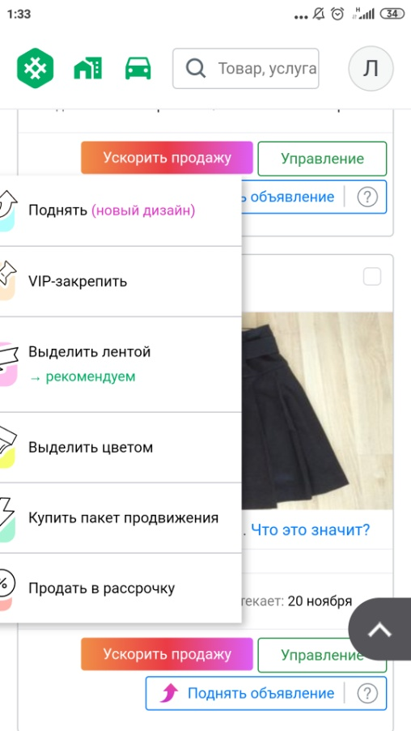

Баг 2. Тестировалась онлайн-платформа «Курсы иностранных языков «Leon»» .

Неправильный расчет данных на странице <https://courses.leon-center.by/courses/grammar-block-elementary/> после прохождения теста.

1. Перейти по ссылке <https://courses.leon-center.by/courses/grammar-block-elementary/>.
2. Выбрать Class 5 Past Simple.
3. Выбрать Task 5.
4. Нажать кнопку «Начать тест».
5. Ввести следующие правильные ответы:
6. We were at the seaside last summer.
7. Sarah and Nick were quite happy together.
8. It wasn't sunny yesterday. It was rainy.
9. It was quite windy yesterday and there were clouds in the sky.
10. Sandra was in hospital two weeks ago. She wasn't on holiday.
11. The class was fun. It wasn't boring.
12. They were at home on Christmas Eve.
13. Sam wasn't afraid of water as a kid.
14. Нажать кнопку «Завершить тест».

Фактический результат:

В строке «Результаты» отображается: «8 из 10 Правильные ответы

Ты получил 8 из 10 баллов, (53,33%)».

Тест не засчитан, так как не соблюдено условие и набрано менее 80%.

Ожидаемый результат:

В строке «Результаты» отображается: «8 из 8 Правильные ответы Ты получил 8 из 8 баллов, (100%)»

Тест засчитан, так как соблюдено условие и набрано более 80%.

***Задание 4.***

На рисунке 1 допущена ошибка выравнивания текста по высоте.

На рисунке 2 допущена ошибка выравнивания текста на третьей слева кнопке, текст введен заглавными буквами, произведена заливка кнопки цветом; третья слева кнопка смещена (расположена без отступа от предыдущей).